CSL MIDI stream 生成

Copyright © 2000 Sony Computer Entertainment Inc.
All Rights Reserved.
SCEI Confidential
目次
1 概要 3
2 利用方法 4
バッファ構造 4
MIDIメッセージのパック 4
拡張MIDIメッセージ 4

概要
libmsinは、CSL（Component Sound Library）に準拠して実装されているEEライブラリで、アプリケーションプログラムからのAPI呼び出しによってMIDI streamを生成し出力する機能を持っています。典型的なCSLモジュールとは異なり、APIによる設定が中心で、ATick()関数はありません。
libmsinは効果音用にSCEが定義した拡張MIDIメッセージに対応しています。

利用方法

バッファ構造
Buffer Group 0：（なし）
Buffer Group 1：出力ポートグループ
BufCtx Index | 内容 | データ構造
N | 出力ポートN番の出力バッファ | sceCslMidiStream  void[ buffsize - sizeof  (sceCslMidiStream) ]
Nの範囲は0～15です。

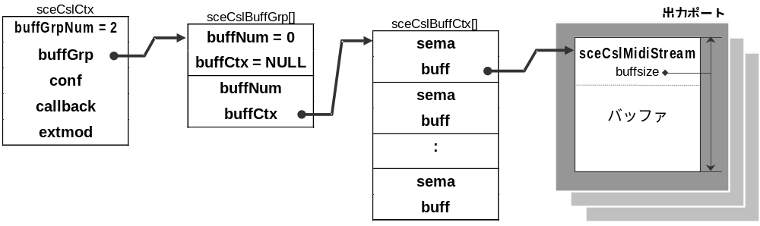

MIDIメッセージのパック
libmsinでは、2～3byteのMIDIメッセージを32bitワードにパックしてから出力します。
まずsceMSIn_MakeMsg()などのマクロを用いてパックしたMIDIメッセージを用意し、それをsceMSIn_PutMsg()関数で出力ストリームに書き込む、という手順になります。

拡張MIDIメッセージ
libmsinでは、sceMSIn_PutHsMsg()関数を使用することで、効果音用にSCEが定義した拡張MIDIメッセージを出力ストリームに埋め込むことができます。また、拡張MIDIメッセージの各パラメータを整形するマクロが用意されています。
拡張MIDIメッセージの内容については「CSL概要」ドキュメントを参照してください。

